**Тема:** В гости к зайчику (ФЭМП)-региональный компонент

**Группа:** 2 младшая группа

**Автор конспекта НОД:** Цветкова Ирина Геннадьевна, воспитатель МБДОУ ДС «Сказка» с. Самбург

**Задачи приоритетной образовательной области:**  учить сравнивать два предмета по длине и обозначать результат сравнения словами; закреплять умение различать количество предметов; продолжать учить различать круг, квадрат и треугольник; развивать внимание, мышление, память и воображение; прививать у детей любовь и любознательность к математике.

**Задачи ОО в интеграции:** коммуникация, познавательно-исследовательская, игровая, двигательная.

**Предпосылки учебной деятельности:** эмоционально вовлекается в действия с другими предметами, стремится проявить настойчивость в достижении результата своих действий, активно взаимодействует со сверстниками, участвует в совместных играх.

**Оборудование для педагога**: 2 дорожки разной длины, 1 зайчик, 3-5 белочек, обручи, карточки с геометрическими фигурами разных цветов.

**Оборудование для детей**: медальки геометрическими фигурками разных цветов, подарочки.

**Ход непосредственно-образовательной деятельности:**

**Вводная часть:**

- Сегодня, ребята мы с вами поедем на поезде в гости к зверям.

(дети становятся друг за другом и отправляются в музыкальный зал украшенный под весеннюю тематику)

-Вот мы с вами и на месте.



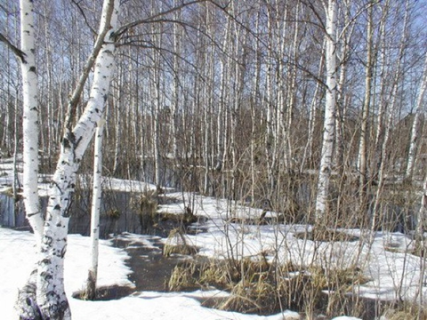

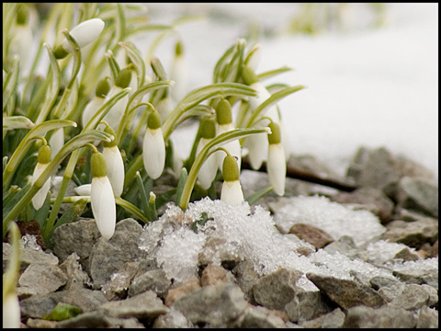

-Посмотрите, ребята, какой лес красивый весной. На деревьях набухли почки, стало появляться травка, первые цветочки. Солнышко стало много греть.

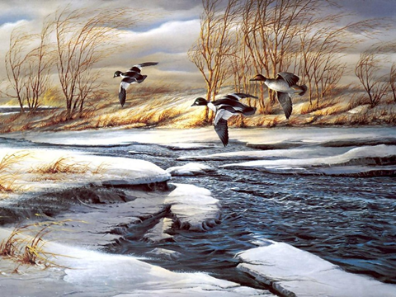

-Прилетели птицы, проснулись насекомые, животные.

**Основная часть:**

-Ребята, отгадайте загадку, кому мы пойдем в гости.

Это что за зверь лесной

Встал, как столбик, под сосной?

И стоит среди травы –

Уши больше головы.

(Заяц-«тэваси»)

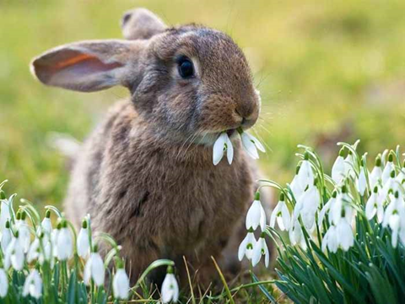

-Молодцы! Правильно, мы сейчас пойдем в гости к «тэваси», но чтобы попасть к зайчику надо пройти по тропинке.

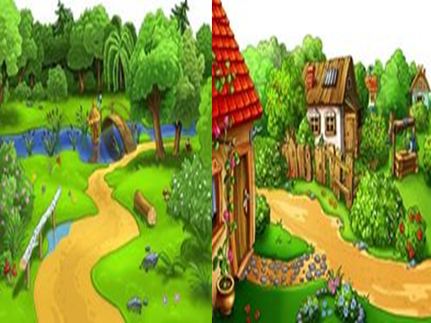

-Смотрите, ребята, а тропинки разные. Одна тропинка из камушков, а другая из песка. Тропинка из камушек какой длины? А тропинка из песка?

-Правильно, из песка тропинка длинная, а короткая из камушек. По какой тропинке долго идти к «тэваси»?

-Правильно, в гости к зайчику лучше идти короткой дорогой. Мы с вами быстрее придем к «тэваси» по короткой.

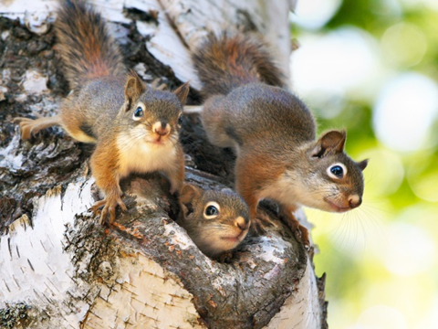

-Нас уже зайчик – «тэваси» встречает вместе с белочками-«таряхами». Ребята поздоровайтесь со зверятами.

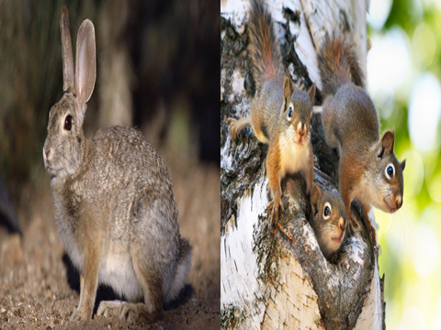

-Сколько белочек- «тарях» пришло в гости к зайчику? А сколько зайчиков – «тэваси» нас встречает?

-Правильно, молодцы! «Тэваси» - один, а «тарях» - много.

-Ребята, нас зайчик с белочками приглашают поиграть. Смотрите, что они для вас приготовили (педагог показывает медальки с красным кругом, желтые квадратики и зеленые треугольники)

-Что у меня в руках? Правильно, красный круг.

-Что показывает «тэваси»? Правильно, желтый квадрат.

- Что показывают «таряхи»? Правильно, зеленый треугольник.

-А теперь давайте поиграем.

**Игра «Найди домик»** (у каждого весят медальки с разными геометрическими фигурами, на полу лежат обручи с разными фигурами. Дети должны занять свои домики.)

**Заключительная часть:**

- Молодцы, все вы весело и дружно играли. Зайчику «тэваси» и белочкам – «таряхам» очень понравилось с вами играть. Кому мы пришли в гости? Какие тропинки мы видели в лесу? По какой тропинке мы пришли в гости к «тэваси»? Что на медальках было изображено? Какая геометрическая фигура была красного цвета? Желтого цвета, какая фигура? Зеленого цвета, какая фигура? Квадрат, какого цвета? Круг? Треугольник? Кого было больше (меньше)?

-Молодцы, ребята! Наши друзья дарят вам подарочки.

-Сейчас, мы скажем, до свидание зайчику, белочкам и вернемся обратно в детский сад по тропинке, сядем в поезд.